**¿Qué es Azure?**

Azure es una nube pública de pago por uso, nos permite alojar nuestras aplicaciones o servicios que necesitemos en Datacenters de Microsoft

**Ventajas de trabajar en Azure**

* Almacenamiento y respaldo seguro.
* Reducción de costos: Pagamos únicamente lo que utilizamos, por lo que reducimos gastos en infraestructura.
* Escalable y accesible: Nos presenta facilidad para aumentar o disminuir los servicios contratados.
* Trabajo hibrido: Se puede integrar nuestro ambiente local con la nube.

**Implementación de una aplicación web ASP.NET en Azure directo desde Visual Studio**

1. Se debe crear un nuevo proyecto junto con todas sus capas.

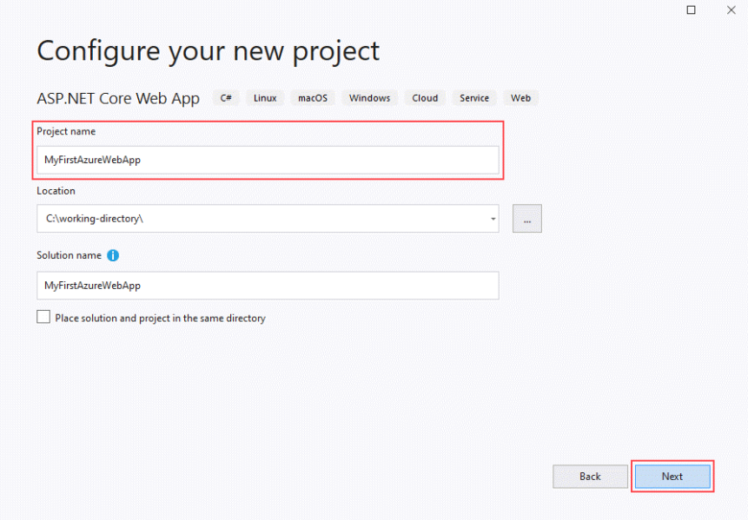

1. Seleccionamos el proyecto que acabamos de crear, damos clic derecho y seguidamente en “Publicar”

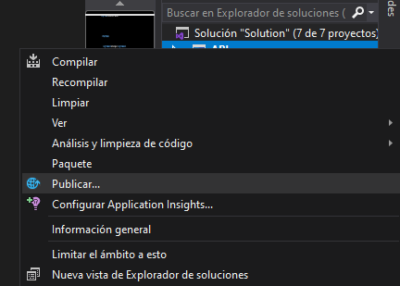

1. Seleccionamos la opción de Azure y presionamos el botón que dice “Next”

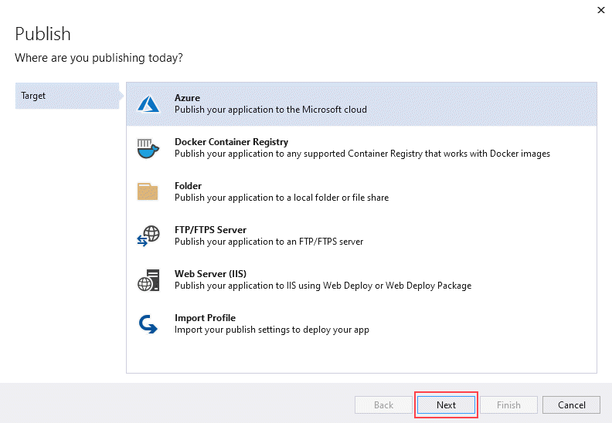

1. Se inicia sesión con una cuenta de Azure que ya hayamos creado anteriormente.

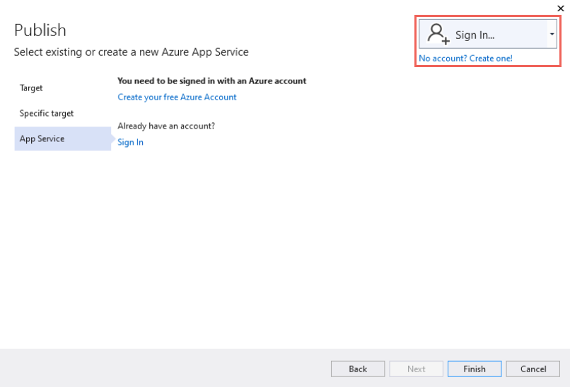

1. Seleccionamos nuestra suscripción y creamos una nueva instancia

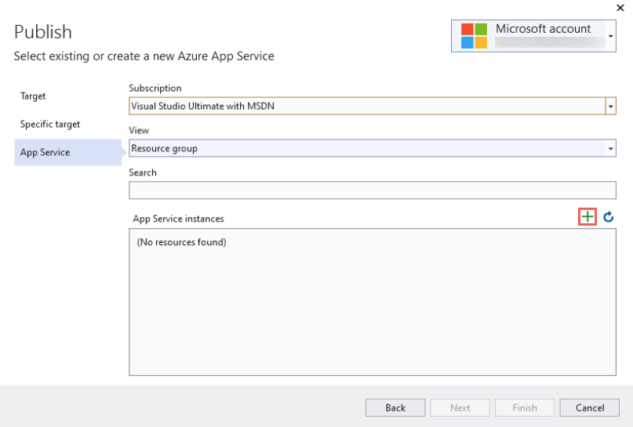

1. Pondremos el nombre de nuestro proyecto, la ubicación y el tamaño

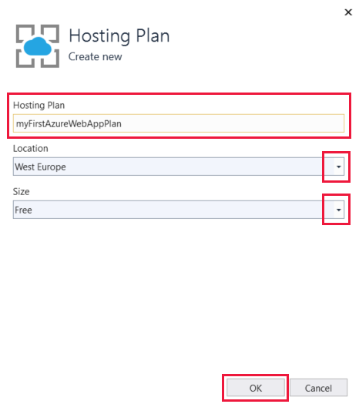

1. Verificamos los datos que tendrá nuestro servicio

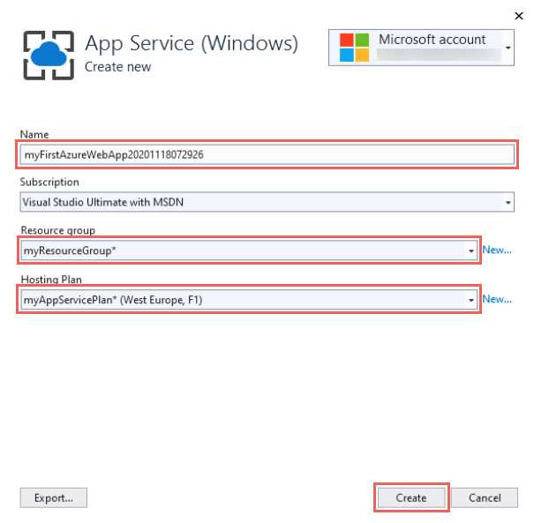

Con dichos pasos ya hemos publicado nuestra API en Microsoft Azure

